**Laporan Percobaan Praktikum ke-3  
Sistem Operasi**

**Disusun oleh:**

**RA Siti Zakiyah | 121140103**

**Kelas RD | Cluster RD**



**Program Studi Teknik Informatika**

**Jurusan Teknologi Produksi dan Industri**

**Institut Teknologi Sumatera**

**Lampung Selatan**

**2023**

1. **Percobaan 1 : Membuka File dengan System Call**

**1.1 Membuat folder “Data” dan mengakses isi folder tersebut**

Membuat folder baru dengan nama “Data” menggunakan perintah “mkdir nama_folder”, kemudian mengakses isi folder tersebut dengan perintah “cd nama_folder”, seperti pada gambar di bawah.

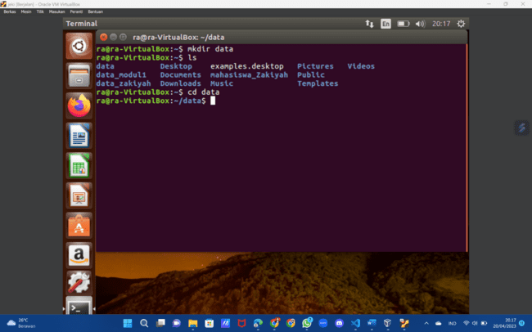

**1.2 Membuat file dengan nama “identitas.txt” dengan isi Nama, Nim, Kelas**

untuk membuat file baru dengan nama “identitas.txt” dapat menggunakan perintah “nano nama_file.txt”, kemudian mengisi file tersebut dengan identitas nama, NIM, dan kelas. seperti pada contoh di bawah.

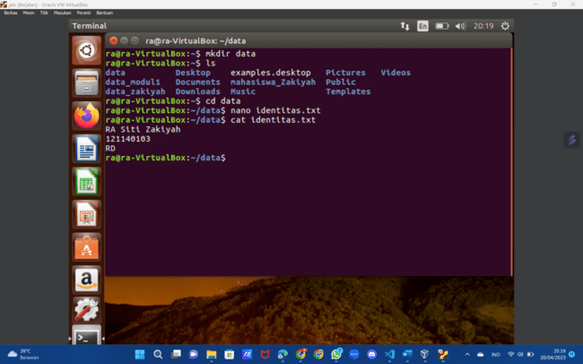

**1.3 Membuat file dengan ekstensi C dengan nama “open.c”**

untuk membuat file dengan ekstensi C dengan nama “open.c” dapat menggunakan perintah “nano namafile.c”, kemudian mengisi file tersebut dengan code yang sudah ditentukan untuk membuka sebuah file “identitas.txt”.

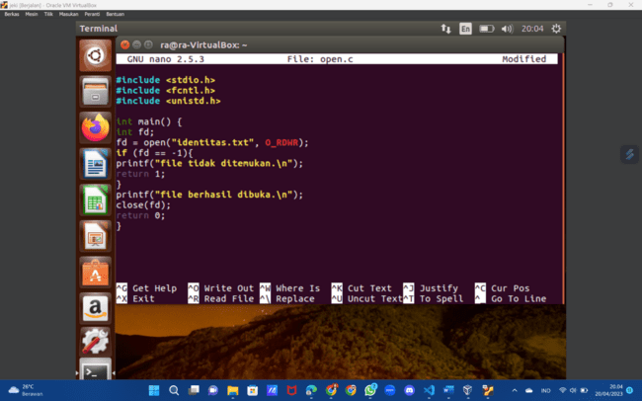

**1.4 Lakukan instalasi gcc dengan perintah “sudo apt install gcc” dan jalankan perintah “gcc open.c -o openfile”**

Kemudian melakukan install gcc menggunakan perintah “sudo apt install gcc” lalu menjalankan perintah “gcc open.c -o openfile”. Kemudian cek isi dari direktori menggunakan perintah “ls”

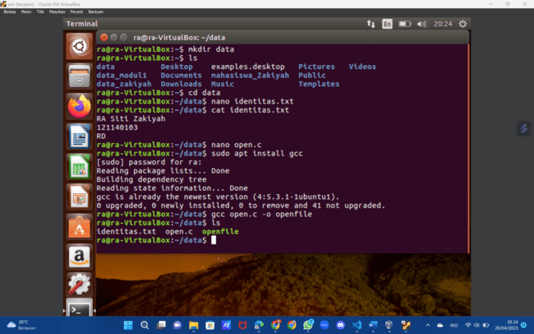

**1.5 Lakukan pemanggilan sistem yang telah kita buat dengan perintah “./openfile”. Jika file berhasil dibuka maka akan menampilkan luaran berikut**

untuk melakukan sistem call yang telah dibuat sebelumnya bisa menggunakan perintah “./namaperintah”, kemudian akan menampilkan output yang sesuai dengan yang ada di code file “open.c”.

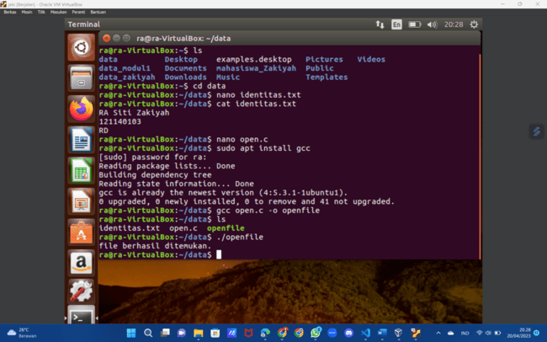

1. **Percobaan 2 : Menutup File dengan System Call**

**2.1 Mengakses folder “Data” dan membuat file dengan ekstensi C dengan nama “close.c”**

Untuk membuat file baru pada folder “Data” dengan ekstensi C dengan nama “close.c” dapat menggunakan perintah “nano namafile.c” yang diisi dengan format code yang sudah ditentukan untuk menutup file “identitas.txt”. seperti pada gambar di bawah.

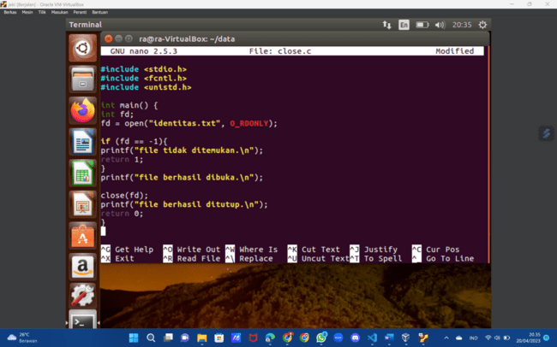

**2.2 Jalankan perintah “gcc close.c -o closefile”**

Kemudian jalankan perintah “gcc close.c -o closefile” dan cek isi dari direktori menggunakan perintah “ls”.

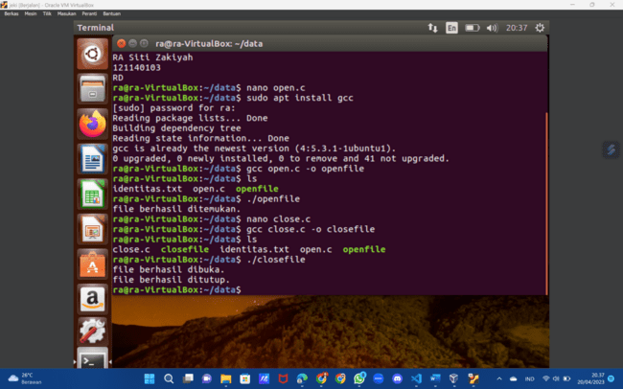

**2.3 Lakukan pemanggilan sistem yang telah kita buat dengan perintah “./closefile”**

Lalu lakukan pemanggilan sistem yang telah dibuat sebelumnya dengan perintah “./namaperintah”, kemudian akan muncul output yang sesuai dengan yang ada di code file “close.c”.



1. **Percobaan 3 : Menulis ke dalam File dengan System Call**

**3.1 Mengakses folder “Data” dan membuat file dengan ekstensi C dengan nama “write.c”**

Untuk membuat file baru pada folder “Data” dengan ekstensi C dengan nama “write.c” dapat menggunakan perintah “nano namafile.c” yang diisi dengan format code yang sudah ditentukan untuk membuat file txt baru dengan nama “contoh.txt” berikut dengan isi dari teks dalam file tersebut. seperti pada gambar di bawah.

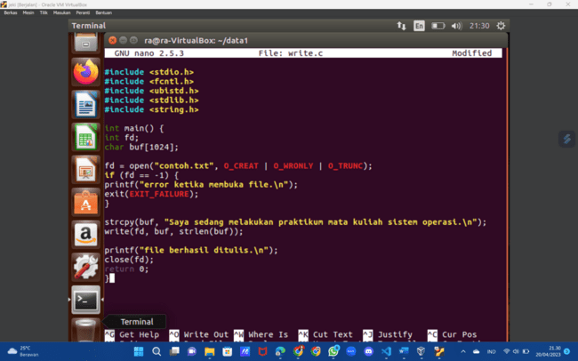

**3.2 Jalankan perintah “gcc write.c -o writefile”**

Lalu jalankan perintah “gcc write.c -o writefile” kemudian cek isi dari direktori menggunakan perintah “ls”.

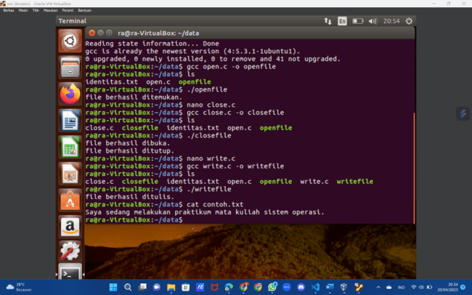

**3.3 Lakukan pemanggilan sistem yang telah kita buat dengan perintah “./writefile”. Jika file berhasil ditulis maka akan menghasilkan file “contoh.txt”**

Kemudian lakukanlah sistem call yang telah dibuat sebelumnya dengan perintah “./namaperintah”, lalu akan muncul output yang sesuai dengan yang ada di code file “write.c”. Lalu dicek isi dari file “contoh.txt” yang baru terbuat dalam code menggunakan perintah “cat namafile”. seperti pada gambar di bawah.



1. **Percobaan 4 : Menghapus File dengan System Call**

**4.1 Mengakses folder “Data” dan membuat file dengan ekstensi C dengan nama “delete.c”**

Untuk membuat file baru pada folder “Data” dengan ekstensi C dengan nama “delete.c” dapat menggunakan perintah “nano namafile.c” yang diisi dengan format code yang sudah ditentukan untuk menghapus file txt baru dengan nama “contoh.txt”. seperti pada gambar di bawah.

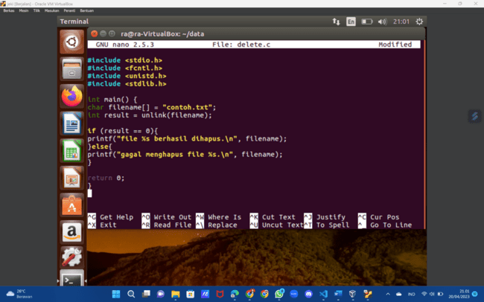

**4.2 Jalankan perintah “gcc delete.c -o deletefile”**

Kemudian jalankan perintah “gcc delete.c -o deletefile” lalu cek isi dari direktori menggunakan perintah ‘ls’.

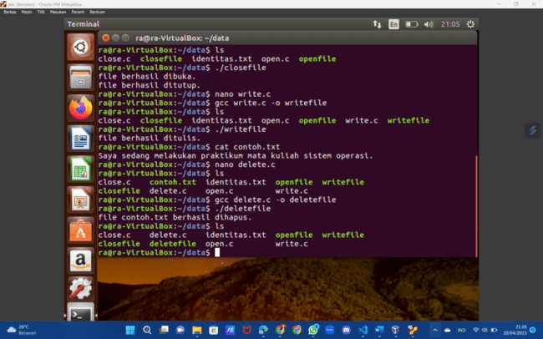

**4.3 Lakukan pemanggilan sistem yang telah kita buat dengan perintah “./deletefile”. Jika file berhasil dihapus maka akan menghasilkan luaran**

Kemudian lakukanlah sistem call yang telah dibuat sebelumnya dengan perintah “./namaperintah”, lalu akan muncul output yang sesuai dengan yang ada di code file “delete.c”. Lalu dicek isi dari folder “Data” menggunakan perintah “ls” untuk melihat apakah file “contoh.txt” sudah terhapus.



1. **Percobaan 5 : Implementasi System Call Fork**

**5.1 Mengakses folder “Data1” dan membuat file dengan ekstensi C dengan nama “fork.c”**

Pertama buatlah folder baru dengan nama “Data1” dengan menggunakan perintah “mkdir namafolder”, lalu akses folder tersebut dengan perintah “cd namafolder”.. Kemudian membuat file dengan ekstensi C dengan nama “fork.c” yang diisi dengan code yang sudah ditentukan.

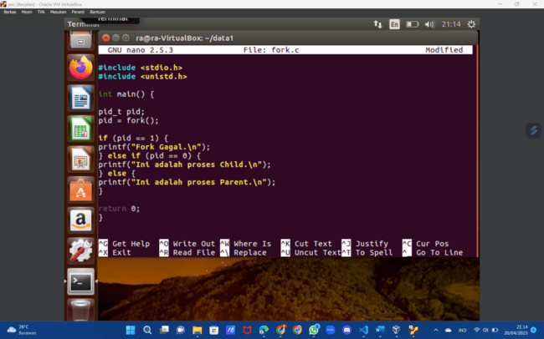

**5.2 Jalankan perintah “gcc fork.c -o ForkTes”**

Lalu jalankan perintah “gcc fork.c -o ForkTes”. Kemudian cek isi dari direktori menggunakan perintah “ls”.

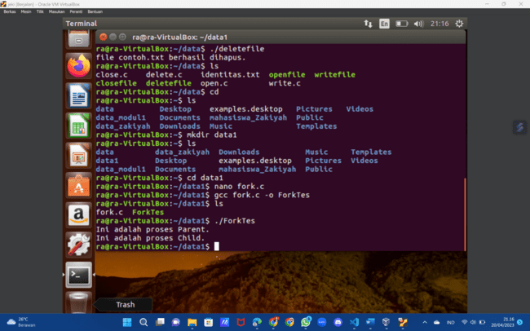

**5.3 Lakukan pemanggilan sistem yang telah kita buat dengan perintah “./Fork.Test”. Jika file berhasil dihapus maka akan menghasilkan luaran**

Kemudian lakukanlah sistem call yang telah dibuat sebelumnya dengan perintah “./namaperintah”, lalu akan muncul output yang sesuai dengan yang ada di code file “fork.c”.

1. **Percobaan 6 : Implementasi System Call Wait**

**6.1 Mengakses folder “Data1” dan membuat file dengan ekstensi C dengan nama “wait.c”**

Untuk membuat file baru pada folder “Data1” dengan ekstensi C dengan nama “wait.c” dapat menggunakan perintah “nano namafile.c” yang diisi dengan format code yang sudah ditentukan. seperti pada gambar di bawah.

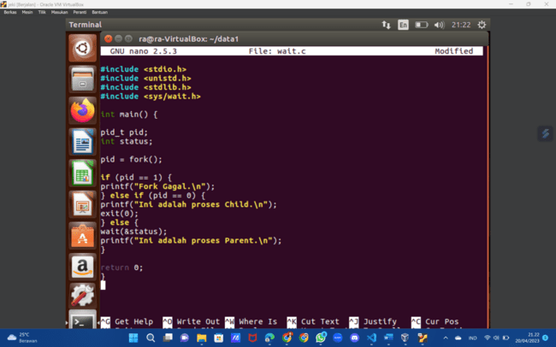

**6.2 Jalankan perintah “gcc wait.c -o WaitTes”**

Lalu jalankan perintah “gcc open.c -o WaitTes”. Kemudian dicek isi dari direktori menggunakan perintah “ls”.

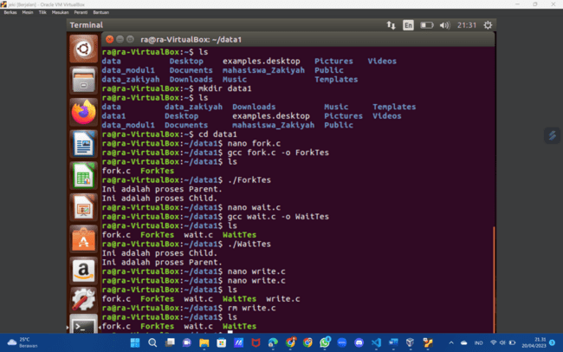

**6.3 Lakukan pemanggilan sistem yang telah kita buat dengan perintah “./Wait.Test”. Jika file berhasil dihapus maka akan menghasilkan luaran**

Kemudian lakukanlah sistem call yang telah dibuat sebelumnya dengan perintah “./namaperintah”, lalu akan muncul output yang sesuai dengan yang ada di code file “wait.c”.

